TYPOLOGIE DE GERARD VERGNAUD (1981)
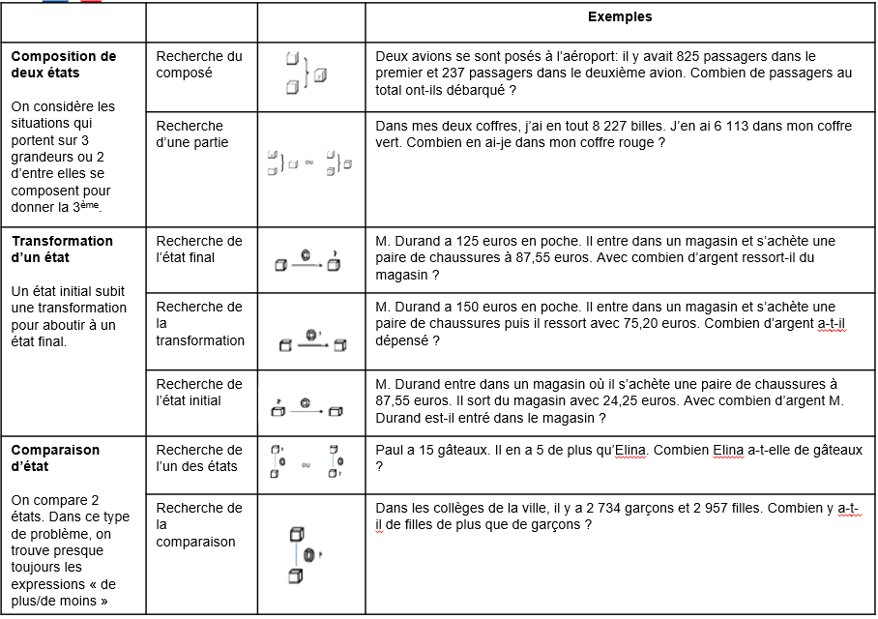
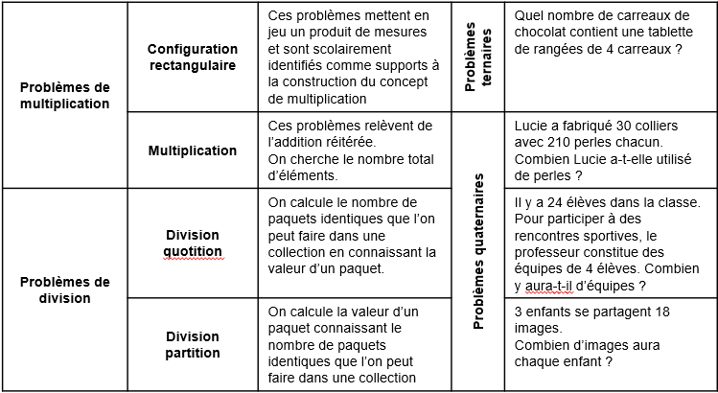

CLASSIFICATION DES PROBLEMES ARITHMÉTIQUES PAR CATHERINE HOUDEMENT (2018)
Problèmes pour apprendre | Problèmes basiques ou élémentaires | Des problèmes simples, dont la résolution est quasi instantanée, avec l’idée de construire une banque de problèmes pour installer un « réflexe c’est comme », pour que les élèves construisent de nouvelles connaissances, les mémorisent.
 | Problèmes complexes  explicites | Les étapes sont données, le guidage est fort, les élèves n’ont pas besoin de construire des sous-problèmes, ils sont calculables en connectant des informations et en qualifiant les résultats.
 | Problèmes complexes  implicites | Les élèves doivent décomposer le problème en sous-problèmes basiques calculables, en réinvestissant les connaissances.
Problèmes pour chercher | Problèmes a-typiques | Les élèves doivent mettre en fonctionnement leurs connaissances, leur inventivité stratégique et sémiotique, leur flexibilité de raisonnement ; pour construire la représentation du problème ; en osant persévérer, en développant la confiance en soi, en acceptant la confrontation à l’autre…

ACTIVITÉ DE TRI DE PROBLÈMES :
Utiliser les supports ci-dessus pour déterminer dans un premier temps s’il s’agit de problèmes basiques, complexes ou atypiques. Puis dans un second temps, classer les problèmes basiques selon les différentes catégories de Vergnaud.
En vous appuyant sur votre travail, construire une progression en équipe permettant d’aborder les différents types de problèmes au cours du cycle.
Les géraniums.  Monsieur le maire achète des géraniums pour fleurir le village. Les géraniums sont vendus en barquettes de 12. Il achète 27 barquettes de 12 géraniums.  Combien aura-t-il de géraniums à planter ? | Le monte-charge.  Dans un magasin, on doit transporter des colis du rez-de-chaussée au premier étage avec un monte-charge. On ne peut pas mettre plus de 225 Kg à la fois dans le monte-charge. Voici les poids des colis à transporter : 75 Kg – 105 Kg – 125 Kg – 150 Kg – 70 Kg – 90 Kg – 40 Kg  Peut-on monter tous les colis en 3 voyages ? | Travaux  Mes parents avaient une maison de 127 m2. Ils y ont fait ajouter un étage et elle mesure maintenant 169 m2.  Quelle est la surface de l’étage ajouté ?
Camping  Paul a vu une tente de camping « Mer et soleil » à 415 €. C’est 53 € de moins que la tente « Neige et montagne ». Quel est le prix de la tente « neige et montagne » ? | La kermesse  Pour la kermesse de l’école, un repas était proposé au prix de 16€. 3 584€ ont été récoltés.  Combien de repas ont été servis ? | La recette  La recette pour un dessert au chocolat nécessite pour 4 personnes : 100 g de sucre, 60 g de chocolat, 1 litre de lait.  Quelle quantité de chaque ingrédient faudrait-il pour confectionner ce dessert pour : 6 personnes ? 5 personnes ?
Les baguettes  M. Durand achète deux baguettes de pain à 1,75 euro chacune ; une brioche à 5,50 euros et un gâteau à 14,60 euros.  Étant donné qu'il est entré dans la boulangerie avec 28 euros, combien de croissants à 1,50 euro pièce pourra-t-il encore s'acheter ? | 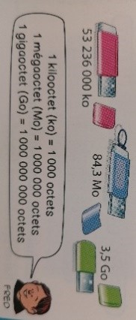  La clé USB  Fred a stocké des fichiers sur 3 clés USB.  Peut-il utiliser une clé de 4 Go ? | Calcule la surface totale de la maison à l’aide du plan :  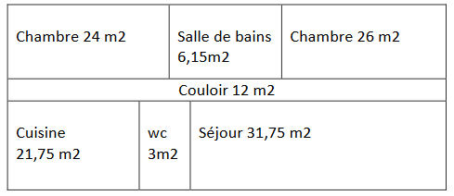
Le train  Un train de 10 wagons transporte des voitures pesant chacune 1,3 tonne. On compte 10 voitures par wagon. Chaque wagon vide pèse 19,2 tonnes.  Quelle est la masse totale du train ? | Le chemin de l’école  Lucas doit parcourir 840 mètres pour aller de chez lui à l’école. La distance que doit parcourir Sofia est le double de celle de Lucas.  Quelle est la distance parcourue par Sofia ? | Livraison  Un transporteur doit livrer 1 800 caisses de coca à 2 magasins. Il en décharge 460 au premier magasin.  Combien en déchargera-t-il au deuxième ?
La pile de feuilles  Une pile de 500 feuilles de papier a une épaisseur de 5,5cm.  Quelle est l’épaisseur d’une pile de 3 000 feuilles ? | Ski  A Val d’Isère, une piste de ski olympique part à l’altitude de 2815 km et arrive à l’altitude de 1795 km.  Quelle est la dénivellation entre le départ et l’arrivée ? | La ferme  Un fermier a des poules et des lapins.  Il voit 10 têtes et 36 pattes.  Combien a-t-il de poules et de lapins ?
Le dentiste  Léo avait rendez-vous chez son dentiste. Il est arrivé à 15 h 09 avec 24 minutes de retard. À  quelle heure devait-il être chez son dentiste ? | La marée  Une navigatrice a consulté les hauteurs d’eau dans un port de Bretagne.  L’eau était à 950 cm à 8h du matin. Elle doit monter de 150 cm entre 8h et 14h.  Quelle sera la hauteur de l’eau à 14h ? | Le trésor des pirates.  5 pirates veulent se partager équitablement 675 pièces d’or identiques.  Combien de pièces chaque pirate va-t-il recevoir ?
Les mails  En 2016, en France, on compte environ 70 millions de comptes mails. Une personne reçoit environ 20 mails par jour.  Combien de mails au total sont reçus par jour en France ? | Youtube  Max comptait 6 250 abonnés à sa chaîne Youtube au 1er janvier 2019. Au cours de l’année 2019, 1 653 de ces personnes se sont désabonnés et 2854 nouvelles personnes se sont abonnées.  Combien d’abonnés compte-t-il à la fin de l’année 2019 ? | L’Autobus  Un autobus part d’Angoulême à destination de Montmoreau. Il fait un arrêt à Chadurie et un arrêt à Aignes. 30 passagers montent dans le bus à Angoulême. A Chadurie, 12 passagers descendent et 6 passagers montent. A Aignes, 3 passagers descendent et 8 passagers montent.  Combien de passagers arrivent à Montmoreau ?

